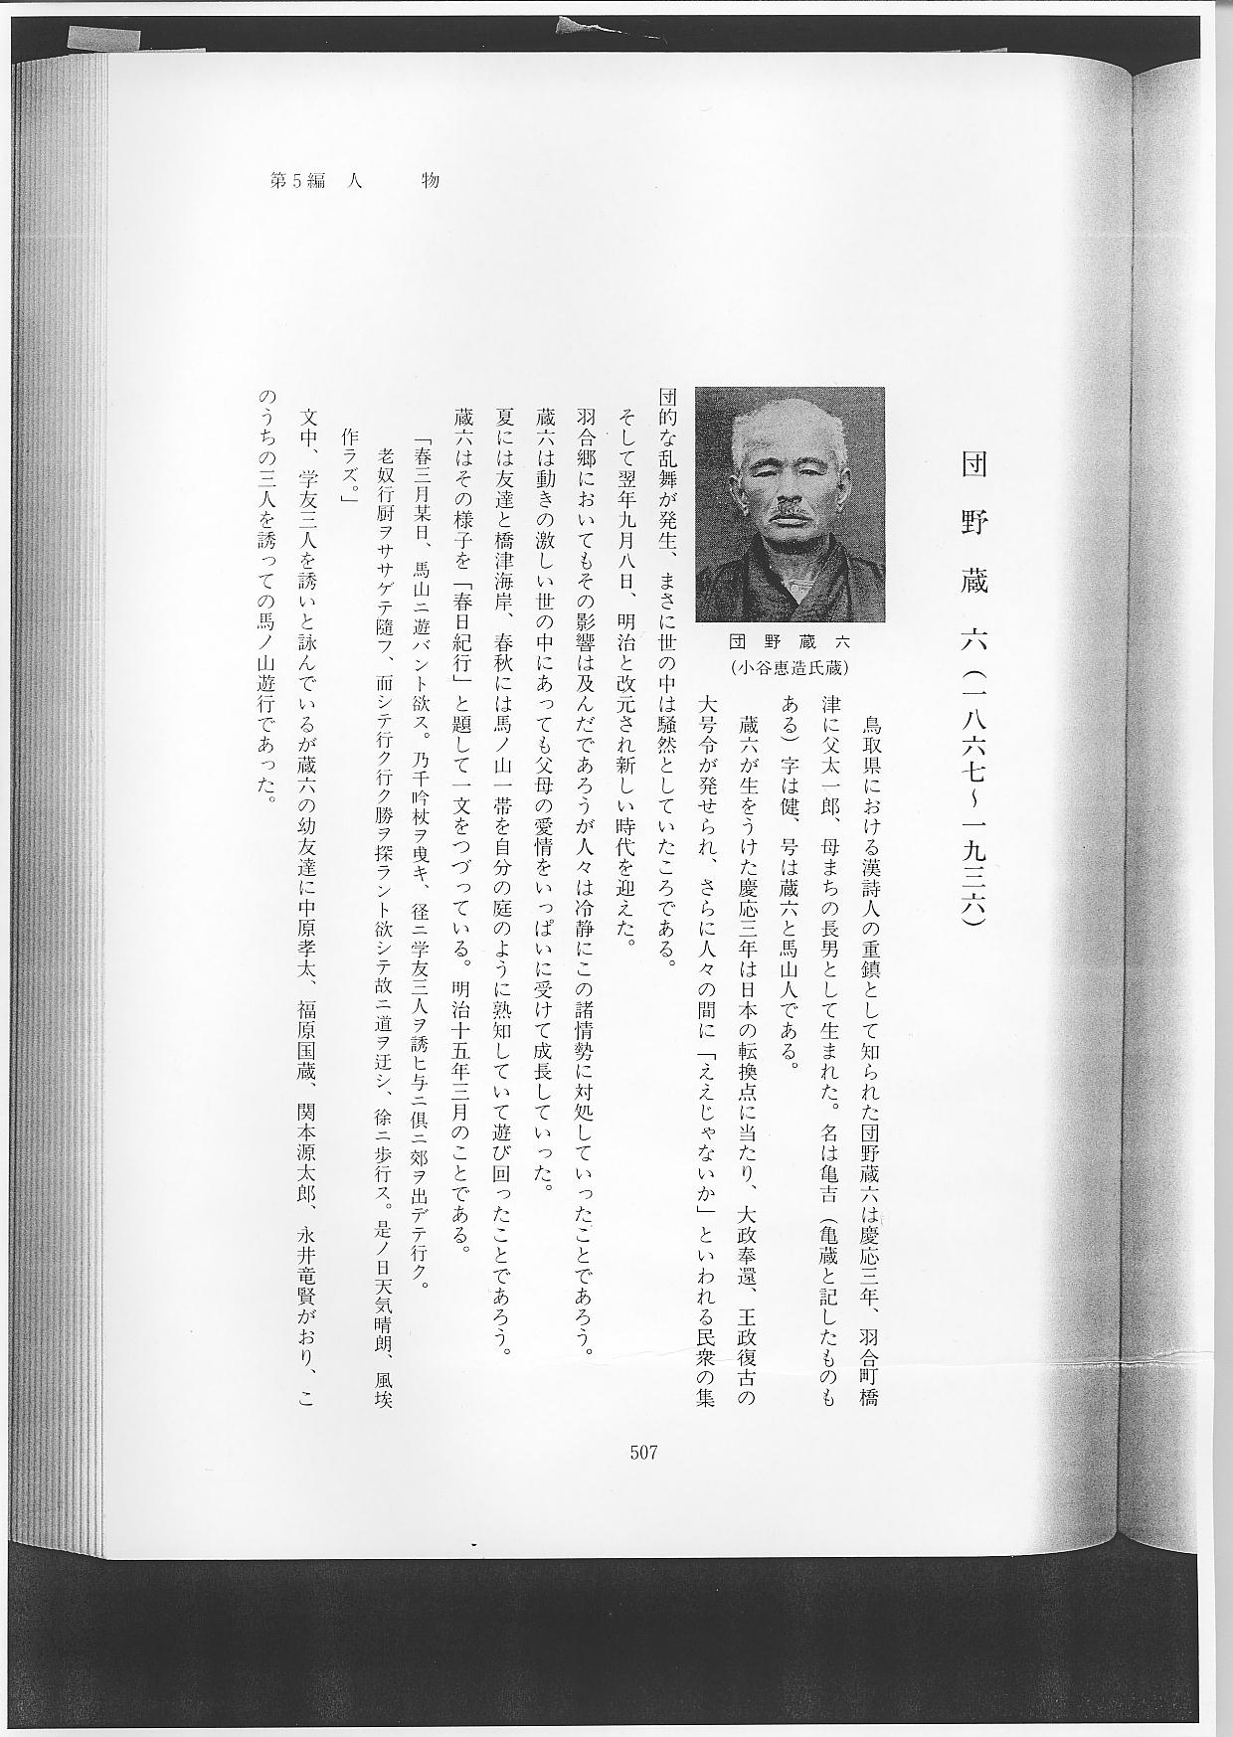
団野蔵六（１８６７～１９３６）
鳥取県における漢詩人の重鎮として知られた団野蔵六は慶応３年、羽合町橋津に父太一郎、母まちの長男として生まれた。名は亀吉（亀蔵と記したものもある）字は健、号は蔵六と馬山人である。
蔵六が生をうけた慶応３年は日本の転換点に当たり、大政奉還、王政復古の大号令が発せられ、さらに人々の間に「ええじゃないか」といわれる民衆の集団的な乱舞が発生、まさに世の中は騒然としていたころである。
そして翌年９月８日、明治と改元され新しい時代を迎えた。
羽合郷においてもその影響は及んだであろうが人々は冷静にこの諸情勢に対処していったことであろう。
蔵六は動きの激しい世の中にあっても父母の愛情をいっぱいに受けて成長していった。
夏には友達と橋津海岸、春秋には馬ノ山一帯を自分の庭のように熟知していて遊び回ったことであろう。
蔵六はその様子を「春日紀行」と題して一文をつづっている。明治１５年３月のことである。
文中、学友３人を誘いと詠んでいるが蔵六の幼友達に中原孝太、福原国蔵、関本源太郎、永井竜賢がおり、このうちの３人を誘っての馬ノ山遊行であった。
早春の１日、少年、蔵六が馬ノ山に逍遙する姿が読む者の眼前をよぎっていく。
同、明治１５年、蔵六は橋津海岸での友との語らいをつづっている。
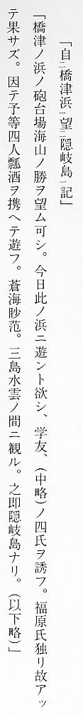
さわやかな初夏の潮風が松の梢を吹き抜けるお台場に車座になって座り早熟な蔵六を始め上記４名の学友と政治を語り、また、青春の思いを持参した地酒を酌み交しながら語り合ったことであろう。
既に明治政府は明治５年学制を発布。翌６年、公立小学校８０００校が開設され、村当局は橋津学校を平野金四郎宅を教場に借り上げ開校し地域の期待にこたえている。当初、児童数は男子６４名、女子８名を数えた。
蔵六は明治１５年橋津学校高等科の生徒であり、このような文稿をものにしていることからも、少年時代から既に豊かな文才を示していることが分かる。
このころ詠んだものに「橋津村ノ記」「戸崎省庵を祭る文」が現存している。
小学校を卒業した翌年明治１７年、６月３０日蔵六は小学校初等科助教の免許状を下付され、同年８月８日橋津小学校助教に採用され、教壇に立つことになった。前年まで生徒として学んでいた蔵六が立場を変え、教師として教える姿に村人も驚いたにちがいない。
蔵六は教育者としてその出発をするのであるが、当時の時勢とはいえ蔵六の非凡さがよく分かるであろう。当局が既にその才能に注目していたにほかならない。
このころ、蔵六は遠山澹処（適処の弟子）の知遇を得、漢詩の手ほどきを受け、友人と語らい松陰吟社を結成し漢詩の習作を試みている。
明治１９年の正月を迎えて蔵六は
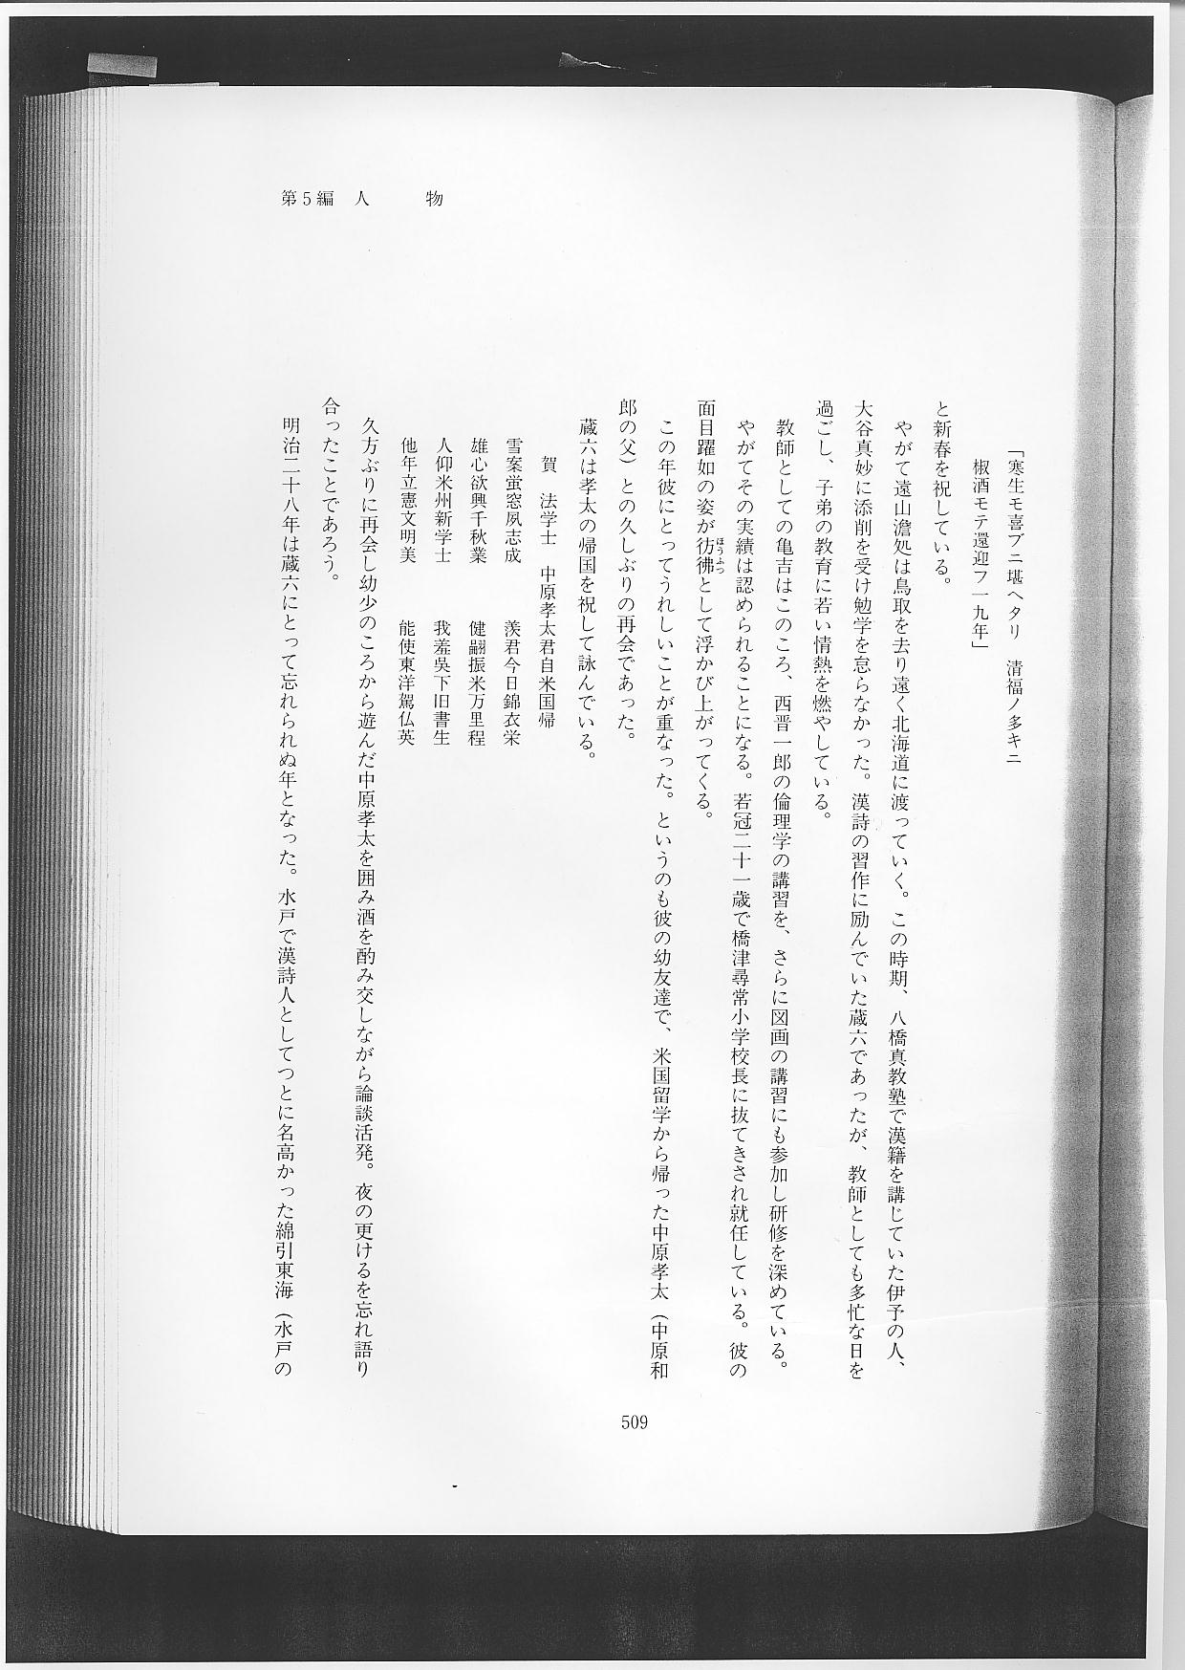
と新春を祝している。
やがて遠山澹処は鳥取を去り遠く北海道に渡っていく。この時期、八橋真教塾で漢籍を講じていた伊予の人、大谷真妙に添削を受け勉学を怠らなかった。漢詩の習作に励んでいた蔵六であったが、教師としても多忙な日を過ごし、子弟の教育に若い情熱を燃やしている。
教師としての亀吉はこのころ、西晋一郎の倫理学の講習を、さらに図画の講習にも参加し研修を深めている。
やがてその実績は認められることになる。若冠２１歳で橋津尋常小学校長に抜てきされ就任している。彼の面目躍如の姿が彷彿として浮かび上がってくる。
この年彼にとってうれしいことが重なった。というのも彼の幼友達で、米国留学から帰った中原孝太（中原和郎の父）との久しぶりの再会であった。
蔵六は孝太の帰国を祝して詠んでいる。
久方ぶりに再会し幼少のころから遊んだ中原孝太を囲み酒を酌み交しながら論談活発。夜の更けるを忘れ語り合ったことであろう。
明治２８年は蔵六にとって忘れられぬ年となった。水戸で漢詩人としてつとに名高かった綿引東海（水戸の人、天保８年生、大正４年７９歳で死亡）は広瀬の儒者、山村勉斉を訪ね彼のもとに滞在。しかるのち、東郷湖畔にある養生館に静養していた。このことを知った蔵六は早速彼のもとを訪れ、詩稿を持参し指導を請うた。見知らぬ一青年に東海は懇切な評をし、「篇々是レ玉、歩々実践、名句ヲ須ヒズシテ、風骨自ラ高シ」と称賛し激励したのである。
蔵六は日ごろから敬意を抱いていた東海より思いもかけないうれしい励ましの言葉をかけられ自信を深め、漢詩人として自立していくことになる。
歳月は流れた。
明治４２年、再び来遊した東海を主客にして東郷湖にちなんで鶴湖詩会と称せられた詩会で蔵六は、東海と意気投合し夜遅くまで詩の応酬が行われた。蔵六にとって心満ちた楽しいひとときであったにちがいない。
蔵六は言う。
十五年来、偶相遇ウテ、知ラズ 閑話シテ鶏鳴ニ到ルヲ、と。夜を徹して語り明かしたのである。
ところで、教師としての団野亀吉は明治４５年宇野小学校長に転じ、学校長としての多忙な中においても創作への情熱を失なわなかった。このころ、蔵六は妻、そして長男健を相次いで失っている。その悲しみを乗り越えての創作である。きっと何もかも忘れての詩作がこの時期の蔵六にとって唯一の慰めであったのではあるまいか。
明治末期から昭和初期に至るまでしばしば大詩会が催されている。詩会において主催することの多かった蔵六であったが、思えば明治１７年助教として教育に携わって以来４０年近い初等教育を宇野小学校長を最後に退いて悠々自適の身となっていたが大正９年４月、育英中学校に迎えられ、国・漢を講じている。
歳既に５２歳に達していたものの若人たちとの語らいは蔵六にとっても愉快なことであったにちがいない。
大正１２年育英中学校に橋本栗谿（名は好蔵）が教鞭を執ることになる。栗谿は鳥取市栗谷町生まれ、東京帝国大学古典科出身の漢学者で明治２８年松山中学に漢文の教師として勤務していたがその年４月夏目漱石が赴任している。
「漢学の先生は、こんにゃく版をたたんだり、のばしたりしている。山嵐はまだおれの顔をにらんでいる。（後略）」漱石は「坊っちゃん」にこのように漢学の先生を描写しているが、この漢学の先生のモデルが栗谿であろうといわれている。
蔵六はその栗谿と親交を結ぶことになる。
昭和６年、蔵六は再び東郷湖畔で山陰大詩会を主催した。
明治４１年、米子において第１回山陰大詩会が催されて以来２４回を数えていた。１９名の参加者があったが、その中に栗谿の姿もあった。
栗谿は吟じた。
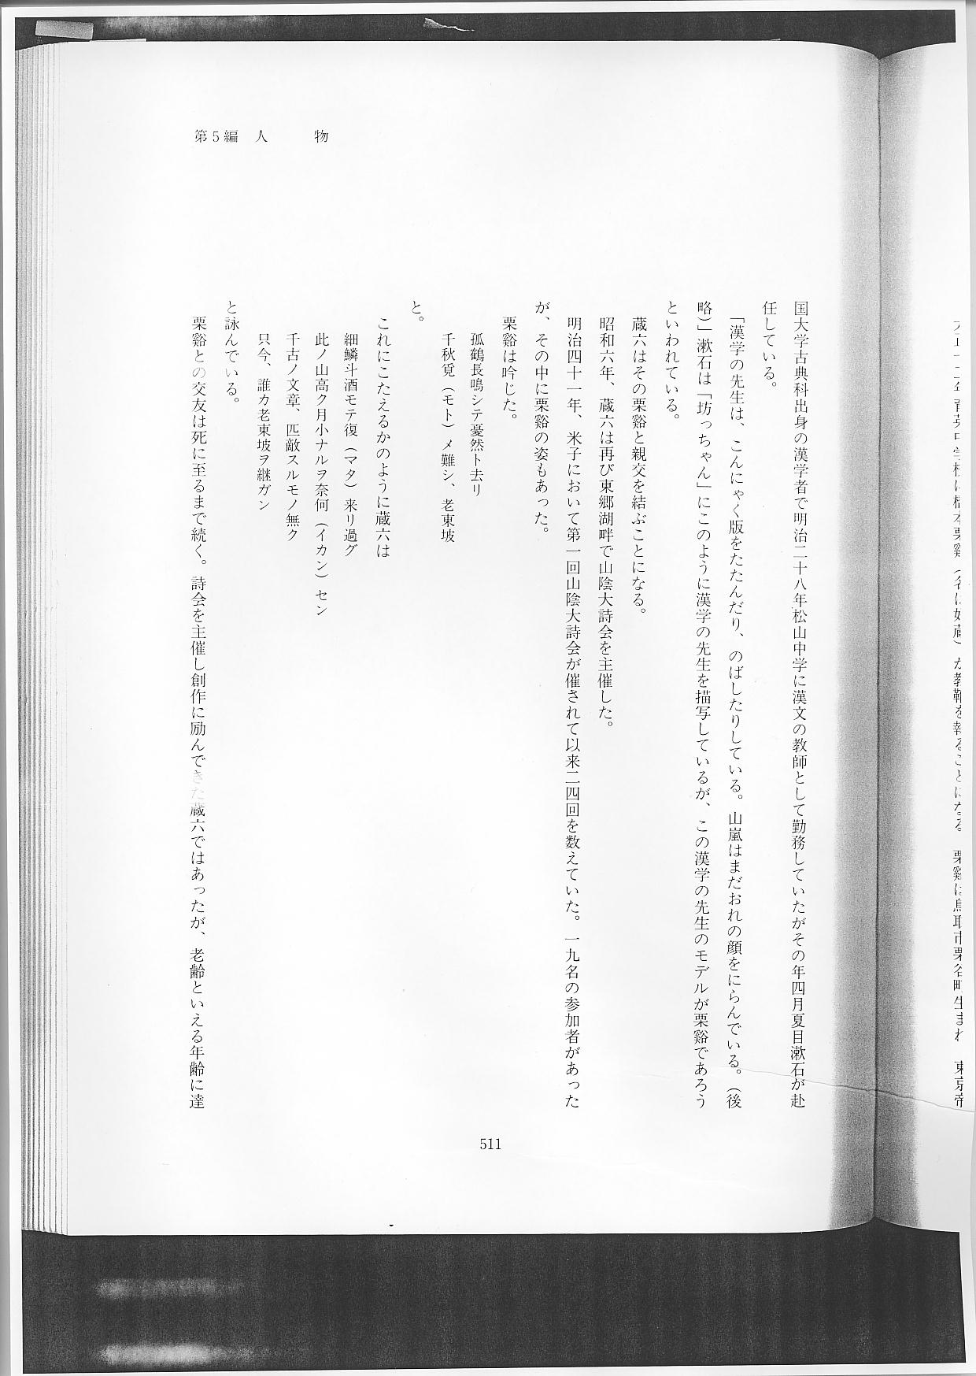
と。
これにこたえるかのように蔵六は
と詠んでいる。
栗谿との交友は死に至るまで続く。詩会を主催し創作に励んできた蔵六ではあったが、老齢といえる年齢に達していた。
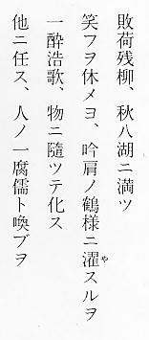
どことなく晩年の蔵六の心境を表しているようで孤愁が漂っているともいえるようである。
昭和１１年４月１６日、蔵六は病を発して死去。７０年の生涯であった。思えば漢詩に生き、詩の世界に自己を燃焼し尽くした人生であった。
まだまだ活躍できる年齢ではあったが、その悲報を聞いて駆けつけた栗谿は冷たい手を泣きながら強く握り、号泣したという。
今、山陰の漢詩界の重鎮として指導し、また郷土の子弟の教育に一生を捧げた蔵六は幼き日なれ親しんだ馬ノ山の山すその菩提寺、西蓮寺の墓地に静かに眠っている。

